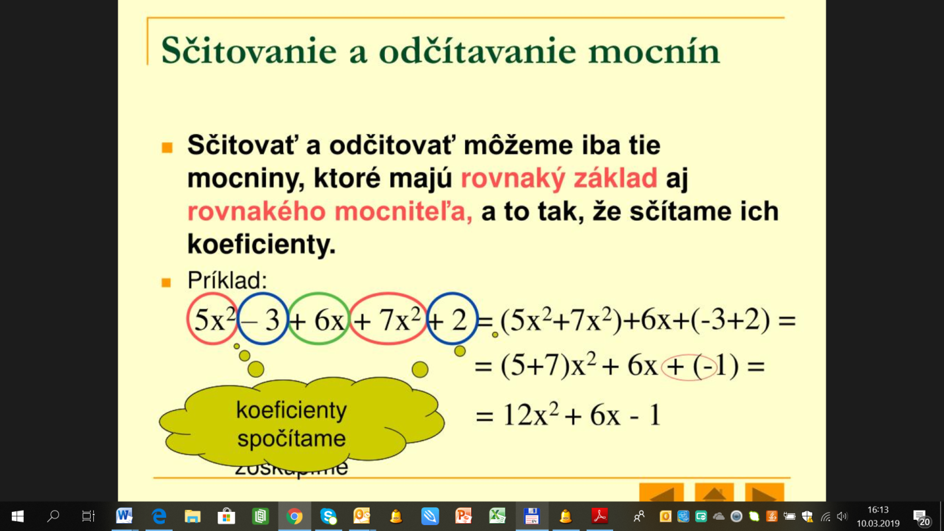

1. 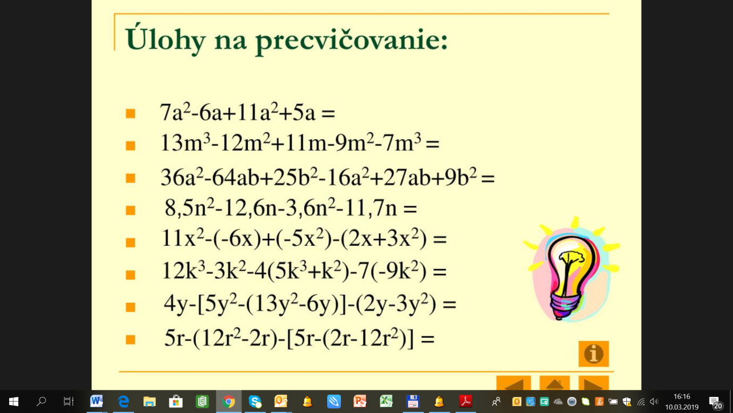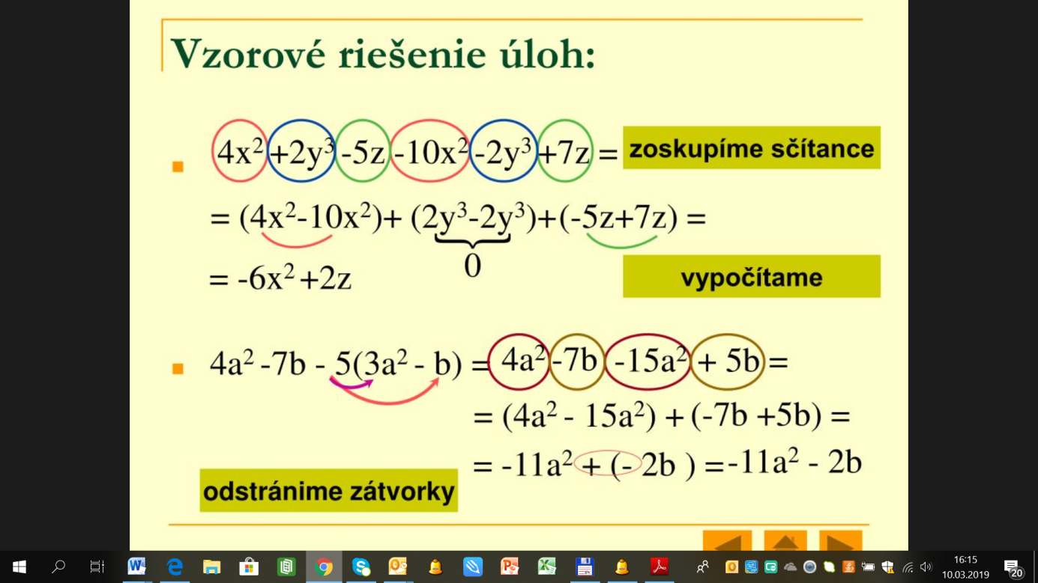**Vypočítaj:**

a)         a2 + a2 =                                                    

b)        m2 + 3m2 =                                                 

c)         2x3 – 5y2 + 8y2 – 7x3 =

d)         4a2 – 3a + (7a2 – 14a) =

e)        8a2 – 4b2 – 5a2 – (1 + 2b2 – 3a2 ) + 2 =

